- pielikums
Olaines novada pašvaldības domes
2026. gada 29. aprīļa
saistošajiem noteikumiem Nr. SN5/2026

“1. pielikums
Olaines novada pašvaldības domes
2025. gada 22. oktobra
saistošajiem noteikumiem Nr. SN13/2025”

KADASTRA KARTES GRAFISKAIS PIELIKUMS

Tirdzniecības vieta Nr. 1 – pie Zeiferta ielas, Stacijas ielā 8A, Olainē, Olaines novadā, zemes vienību kadastra apzīmējums 8009 002 0656 un 8009 002 0645.

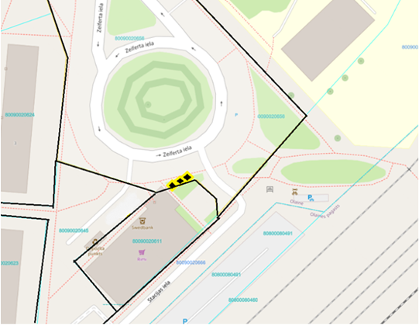
- tirdzniecības vieta

Domes priekšsēdētājs A.Bergs

